МИНИСТЕРСТВО ОБРАЗОВАНИЯ И НАУКИ РОССИЙСКОЙ ФЕДЕРАЦИИ
Федеральное государственное бюджетное образовательное учреждение
высшего образования
«Магнитогорский государственный технический университет им. Г.И. Носова»
:

РАБОЧАЯ ПРОГРАММА ДИСЦИПЛИНЫ

ИНЖЕНЕРНЫЕ СИСТЕМЫ И ОБОРУДОВАНИЕ ЗДАНИЙ

Направление подготовки
08.03.01 «Строительство»

Профиль
Проектирование зданий

Уровень высшего образования – бакалавриат

Программа подготовки – академический бакалавриат

Форма обучения
Очная

Институт Строительства, архитектуры и искусства
Кафедра Управление недвижимостью и инженерные системы

Курс | 2
Семестр | 3,4

Магнитогорск
2017 г.
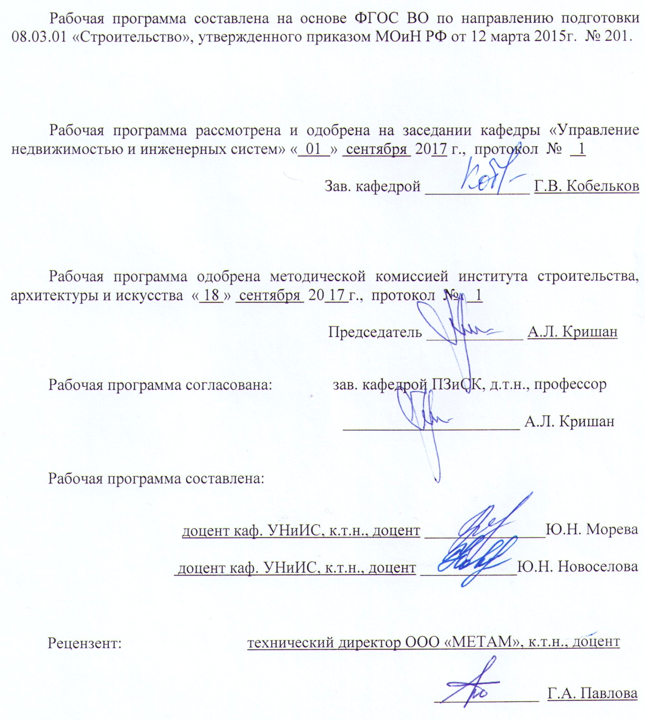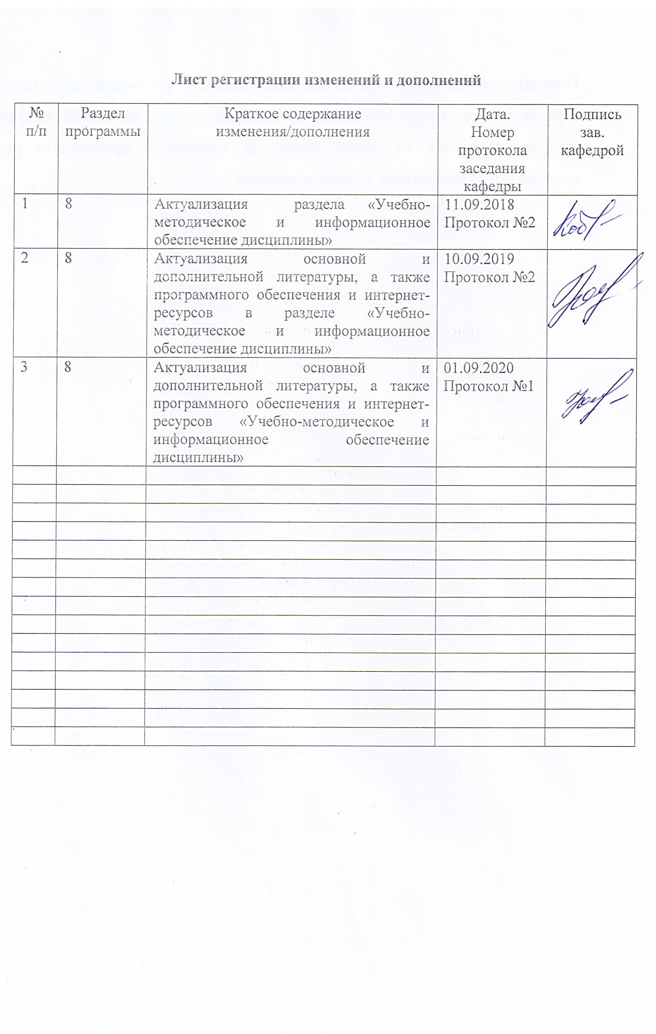1 Цели освоения дисциплины
Целью освоения дисциплины «Инженерные системы и оборудование зданий» является формирование у обучающихся знаний в области теории и практики водо и теплообеспечения зданий и сооружений, представляющих основу инженерного обеспечения объектов строительства.

2 Место дисциплины в структуре образовательной программы подготовки магистра
Дисциплина Б1.Б.21 «Инженерные системы и оборудование зданий» входит в базовую часть образовательной программы
Изучение дисциплины базируется на знаниях, умениях и навыках, приобретенных студентами в ходе изучения дисциплин:
- математика: дифференциальное и интегральное исчисления, вероятность и статистика, элементарная теория вероятностей, модели случайных процессов, статистические методы обработки экспериментальных данных;
- информатика: общая характеристика процессов сбора, передачи, обработки и накопления информации; модели решения функциональных и вычислительных задач; алгоритмизация и программирование; базы данных; компьютерная графика;
- начертательная геометрия и компьютерная графика: числовые отметки; пересечения в аксонометрии; черчение: техника черчения и геометрические построения; ГОСТы; ЕСКД; машиностроительные и архитектурно-строительные чертежи; машинная графика: методы и средства машинной графики;
химия: химическая термодинамика и кинетика.

Знания и умения студентов, полученные при изучении дисциплины «Инженерные системы и оборудование зданий» необходимы при дальнейшем изучении таких дисциплин, как «Основы архитектуры и строительных конструкций», «Техническая эксплуатация и реконструкция зданий», «Основы организации и управление в строительстве» и при выполнении выпускной квалификационной работы.

3 Компетенции обучающегося, формируемые в результате освоения
дисциплины и планируемые результаты обучения
В результате освоения дисциплины «Инженерные системы и оборудование зданий» обучающийся должен обладать следующими компетенциями:

Структурный элемент компетенции | Планируемые результаты обучения
ПК-1 – обладает знанием нормативной базы в области инженерных изысканий, принципов проектирования зданий, сооружений, инженерных систем и оборудования, планировки и застройки населенных мест
Знать |  |  | - основные понятия и определения в области проектирования систем водоснабжения, отопления, вентиляции зданий;  - основные требования нормативных документов в области проектирования систем водоснабжения, отопления, вентиляции зданий;  - законы и методы расчета систем водоснабжения, отопления, вентиляции зданий;  - основные принципы проектирования систем водоснабжения, водоотведения, отопления, вентиляции зданий
Уметь |  |  | - применять навыки проектирования систем водоснабжения, отопления, вентиляции зданий;  - применять научно-техническую информацию, отечественный и зарубежный опыт в области проектирования современных систем водоснабжения, отопления, вентиляции зданий;  - определять нагрузки систем водоснабжения, отопления, вентиляции;  - пользоваться методами решения инженерных задач по расчету систем водоснабжения, отопления, вентиляции зданий
Владеть |  |  | - методиками и практическими навыками проектирования и изысканий систем водоснабжения, отопления, вентиляции с самостоятельным выбором решений;  - навыками решения инженерных задач, связанных с расчетами водоснабжения, отопления, вентиляции зданий;  - основами современных методов расчета систем водоснабжения, отопления, вентиляции зданий
ПК-8 владением технологией, методами доводки и освоения технологических процессов строительного производства, эксплуатации, обслуживания зданий, сооружений, инженерных систем, производства строительных материалов, изделий и конструкций, машин и оборудования
Знать |  | - конструктивные элементы систем водоснабжения, отопления, вентиляции;  - основные требования нормативных документов в области эксплуатации систем водоснабжения, отопления, вентиляции
Уметь |  | - применять навыки эксплуатации систем водоснабжения, отопления, вентиляции зданий;  - обосновывать принятые инженерные решения
Владеть |  | - практическими навыками эксплуатации систем водоснабжения, отопления, вентиляции зданий;  - методами эксплуатации и обслуживания систем водоснабжения, отопления, вентиляции зданий
ОПК-2 обладает способностью выявить естественнонаучную сущность проблем, возникающих в ходе профессиональной деятельности, привлечь их для решения соответствующий физико-математический аппарат
Знать |  | - основы расчета и проектирования систем водоснабжения, водоотведения, отопления, вентиляции зданий
Уметь |  | - применять навыки проектирования и эксплуатации систем водоснабжения, водоотведения, отопления, вентиляции зданий
Владеть |  | - навыками проектирования и эксплуатации систем водоснабжения, водоотведения, отопления, вентиляции зданий

4 Структура и содержание дисциплины
Общая трудоемкость дисциплины составляет 6 зачетных единиц 216 акад. часа, в том числе:
– контактная работа – 139,6 акад. часов:
– аудиторная – 136 акад. часов;
– внеаудиторная – 3,6 акад. часов
– самостоятельная работа – 76,4 акад. часов

Раздел/ тема  дисциплины | Семестр | Аудиторная  контактная работа  (в акад. часах) |  |  | Самостоятельная работа (в акад. часах) | Вид самостоятельной  работы | Форма текущего контроля успеваемости и  промежуточной аттестации | Код и структурный  элемент  компетенции
Раздел/ тема  дисциплины | Семестр | лекции | лаборат.  занятия | практич. занятия
1. Общие понятия о системах водоснабжения
1.1 Введение. Назначение, структура и основные функциональные звенья систем водосноснабжения.. Классификация систем теплоснабжения. | 3 | 0,5 |  |  | 0,5 | Поиск дополнительной информации по заданной теме (работа с библиографическим материалами, справочниками, каталогами, словарями, энциклопедиями). | Устный опрос | ПК-1 - зув
1.2 Требования к качеству воды. Источники водоснабжения. Категории водопотребителей. | 3 | 0,5 |  |  | 0,5 | Поиск дополнительной информации по заданной теме (работа с библиографическим материалами, справочниками, каталогами, словарями, энциклопедиями). | Устный опрос | ПК-1 - зув
1.3. Удельные расходы и нормы водопотребления. Характеристика природных источников водоснабжения. | 3 | 0,5 |  |  | 1 | Самостоятельное изучение учебной литературы | Устный опрос | ПК-1 - зув
Итого по разделу | 3 | 1,5 |  | 0 | 2 |  | Устный опрос
2. Системы горячего водоснабжения
2.1. Классификация систем горячего водоснабжения. Конструктивное решение систем горячего водоснабжения и области применения различных схем. | 3 | 0,5 |  |  | 1 | Самостоятельное изучение учебной литературы | Устный опрос | ПК-1 - зув
2.2. Расчет расходов теплоты и теплоносителя на горячее водоснабжение. Графики расходов горячей воды. Аккумулирование тепловой энергии. Подбор баков-аккумуляторов. | 3 | 0,5 |  |  | 1 | Поиск дополнительной информации по заданной теме (работа с библиографическим материалами, справочниками, каталогами, словарями, энциклопедиями). | Устный опрос | ПК-1 - зув
2.3.Устройство,типы и конструкции водоподогревателей .Методы расчета и подбора. Оборудование абонентского ввода: водомеры, насосы. | 3 | 0,5 |  | 2  2И | 1 | Самостоятельное изучение учебной литературы.  Выполнение работы АПР1 | Консультации | ПК-1 - зув
Итого по разделу | 3 | 1,5 |  | 2  2И | 3 |  | Устный опрос
3. Внутренний водопровод
3.1. Классификация систем внутреннего водопровода. | 3 | 1 |  |  | 3 | Подготовка к практическому занятию | Устный опрос | ПК-1 – зув
3.2. Монтаж, испытание и эксплуатация систем внутреннего водопровода | 3 | 1 |  | 2  2И | 2 | Самостоятельное изучение учебной литературы.  Выполнение работы АПР2 | Устный опрос | ПК-1 – зув
Итого по разделу | 3 | 2 |  | 2  2И | 5 |  | Устный опрос
4. Водоотведение.
4.1. Выбор системы водоотведения. Классификация. Основные элементы систем водоотведения. | 3 | 1 |  | 1 | 2 | Самостоятельное изучение учебной литературы | Практическая работа | ПК-1 – зув
4.2. Канализация: наружные сети и сооружения. | 3 | 1 |  | 1 | 2 | Поиск дополнительной информации по заданной теме (работа с библиографическим материалами, справочниками, каталогами, словарями, энциклопедиями). | Устный опрос | ПК-1 – зув
4.3. Очистные сооружения канализации. | 3 | 1 |  | 1 | 3 | Самостоятельное изучение учебной литературы | Устный опрос | ПК-8 – зув  ОПК-2 - зув
Итого по разделу | 3 | 3 |  | 3 | 7 |  | Устный опрос
5.Внутренняя канализация зданий..
5.1. Основные элементы внутренней канализации. Классификация систем внутренней канализации.. | 3 | 2 |  | 2  2И | 2 | Самостоятельное изучение учебной литературы. | Устный опрос | ПК-8 – зув  ОПК-2 - зув
5.2. Основные принципы проектирования систем внутренней канализации. Нормативная документация. Расчет выпуска. | 3 | 2 |  | 2 | 2 | Поиск дополнительной информации по заданной теме (работа с библиографическим материалами, справочниками, каталогами, словарями, энциклопедиями). | Устный опрос | ПК-8 – зув  ОПК-2 - зув
Итого по разделу | 3 | 4 |  | 4  2И | 4 |  | Устный опрос
6. Дворовая канализация. | 3
6.1. Проектирование внутридворовой канализации. Нормы проектирования Методы расчета. | 3 | 4 |  | 2 | 2 | Поиск дополнительной информации по заданной теме (работа с библиографическим материалами, справочниками, каталогами, словарями, энциклопедиями). | Контрольная работа | ПК-8 – зув  ОПК-2 - зув
6.2 Построение профиля внутриквартальной канализации. | 3 | 4 |  | 2  2И | 2 | Подготовка к практическому занятию. Выполнение работы АПР3 | Контроль выполнения контрольной работы | ПК-8 – зув  ОПК-2 - зув
Итого по разделу | 3 | 8 |  | 4  2И | 4 |  | Зачет
7. Гидравлический расчет системы холодного водоснабжения . | 3
7.1 Построение аксонометрической схемы системы внутреннего холодного водопровода здания | 3 | 2 |  | 2 | 1 | Подготовка к практиче-скому занятию. Выполне-ние контрольной работы 4 | Контроль выполнения контрольной работы | ПК-1 – зув
7.2.. Задачи и методика гидравлического расчета системы холодного водопровода. | 3 | 2 |  |  | 1 | Подготовка к практическому занятию. Самостоятельное изучение учебной литературы | Устный опрос | ПК-1 – зув
7.3. Предварительный и окончательный этапы гидравлического расчета. Справочные данные для расчета | 3 | 2 |  | 4  2И | 1 | Подготовка к практическому занятию. | Контроль выполнения контрольной работы | ПК-8 – зув  ОПК-2 - зув
Итого по разделу | 3 | 6 |  | 6  2И | 3 |  | Устный опрос
8. Гидравлический расчет системы горячего водоснабжения . | 3
8.1 Построение аксонометрической схемы системы внутреннего горячего водопровода здания | 3 | 2 |  | 1 | 1 | Поиск дополнительной информации по заданной теме (работа с библиографическим материалами, справочниками, каталогами, словарями, энциклопедиями). | Устный опрос | ПК-1 – зув
8.2.. Задачи и методика гидравлического расчета системы горячего водопровода. Определение секундных и циркуляционных расходов. | 3 | 2 |  | 2 | 0,5 | Самостоятельное изучение учебной литературы | Устный опрос | ПК-1 – зув
8.3. Предварительный и окончательный этапы гидравлического расчета. Справочные данные для расчета | 3 | 2 |  | 2  2И | 0,5 | Самостоятельное изучение учебной литературы  Выполнение контрольной работы АКР 5 | Контроль выполнения контрольной работы. | ПК-8 – зув  ОПК-2 - зув
Итого по разделу | 3 | 6 |  | 5  2И | 2 |  | Устный опрос
9. Трубопроводы систем водоснабжения и водоотведения. | 3
9.1. Трубопроводы внутренней и внешней канализации. Используемые материалы.  . | 3 | 2 |  | 4  2И | 2 | Самостоятельное изучение учебной литературы | Устный опрос | ПК-1 – зув
9.2. Трубопроводы систем водоснабжения. Основные требования. | 3 | 2 |  | 6 | 2,1 | Поиск дополнительной информации по заданной теме (работа с библиографическим материалами, справочниками, каталогами, словарями, энциклопедиями). | Консультация | ПК-1 – зув
Итого по разделу | 3 | 4 |  | 10  2И | 4,1
Итого по семестру | 3 | 36 |  | 36  14И | 34,1 |  | Зачет | ПК-1 – зув  ПК-8 – зув  ОПК-2 - зув
10. Введение | 4
10.1. Инженерное оборудование зданий как отрасль строительной техники Назначение отопления, вентиляции, тепло- и газоснабжения. Перспективы развития инженерных систем ,область их применения | 4 | 2 |  |  | 2 | Поиск дополнительной информации по заданной теме (работа с библиографическим материалами, справочниками, каталогами, словарями, энциклопедиями). | Устный опрос | ПК-1 – зув  ОПК-2 - зув
Итого по разделу | 4 | 2 |  | 0 | 2 |  | Устный опрос
11. Основы технической термодинамики и теплопередачи | 4
11.1. Общие сведения о технической термодинамике. Законы термодинамики. Основы теории теплообмена. Виды передачи тепла. Теплопроводность, конвекция, излучение. | 4 | 2 |  |  | 3 | Самостоятельное изучение учебной литературы | Устный опрос | ОПК-2 - зув
11.2. Сопротивление теплопередаче ограждающих конструкций. Теплоустойчивость ограждающих конструкций. Сопротивление воздухопроницанию и паропроницанию ограждающих конструкций. | 4 | 2 |  | 4 | 3,3 | Поиск дополнительной информации по заданной теме (работа с библиографическим материалами, справочниками, каталогами, словарями, энциклопедиями). Подготовка к практическому занятию | Консультация | ОПК-2 - зув
Итого по разделу | 4 | 4 |  | 4 | 6,3 |  | Устный опрос
12. Тепловлажностный и воздушный режим зданий, методы и средства их  обеспечения | 4 |  |  |  | 1
12.1 Микроклимат помещения. Системы инженерного оборудования зданий для создания и обеспечения заданного микроклимата помещений. Расчетная мощность систем отопления. | 4 | 2 |  |  | 1 | Самостоятельное изучение учебной литературы | Устный опрос | ПК-1 – зув  ОПК-2 - зув
12.2.Теплопотери через ограждающие конструкции. | 4 | 2 |  | 5  3И | 1 | Подготовка к практическому занятию | Консультация | ПК-1 – зув  ОПК-2 - зув
12.3.Теплозатраты на нагревание инфильтрирующегося воздуха. Теплопоступления в помещение от бытовых и производственных источников, от солнечной радиации. | 4 | 2 |  | 4  3И | 2 | Самостоятельное изучение учебной литературы  Подготовка к практическому занятию | Устный опрос | ПК-1 – зув  ОПК-2 - зув
12.4.Удельная тепловая характеристика здания. | 4 | 1 |  | 1 | 1 | Поиск дополнительной информации по заданной теме (работа с библиографическим материалами, справочниками, каталогами, словарями, энциклопедиями). Выполнение АКР 1 | Контроль выполнения контрольной работы | ПК-1 – зув  ОПК-2 - зув
Итого по разделу | 4 | 7 |  | 10  6И | 6 |  | Коллоквиум №1 | ПК-1 – зув  ОПК-2 - зув
13. Отопление зданий | 4
13.1.Классификация систем отопления. Теплоносители. | 4 | 1 |  |  | 1 | Самостоятельное изучение учебной литературы | Устный опрос | ПК-1 – зув  ПК-8 – зув  ОПК-2 - зув
13.2.Системы водяного отопления. Устройство, принцип действия и классификация систем водяного отопления. Размещение, устройство и монтаж основных элементов систем водяного отопления. | 4 | 3 |  | 4  3И | 1 | Поиск дополнительной информации по заданной теме (работа с библиографическим материалами, справочниками, каталогами, словарями, энциклопедиями). Подготовка к практическому занятию | Устный опрос. Консультация | ПК-1 – зув  ПК-8 – зув
13.3.Циркуляционное давление в системах водяного отопления. Принцип гидравлического расчета теплопроводов систем водяного отопления. | 4 | 2 |  | 4  3И | 1 | Самостоятельное изучение учебной литературы  Подготовка к практическому занятию | Устный опрос. Консультация | ПК-1 – зув  ОПК-2 - зув
13.4.Отопительные приборы, их конструкции и расчет. | 4 | 2 |  | 2 | 2 | Самостоятельное изучение учебной литературы | Устный опрос. | ПК-1 – зув  ПК-8 – зув
13.5.Системы парового отопления. Свойство пара, как теплоносителя. Системы воздушного отопления. Классификация систем воздушного отопления. Системы панельно-лучистого отопления | 4 | 1 |  |  | 3 | Поиск дополнительной информации по заданной теме (работа с библиографическим материалами, справочниками, каталогами, словарями, энциклопедиями). Выполнение АКР2 | Устный опрос. | ПК-1 – зув  ПК-8 – зув
Итого по разделу | 4 | 9 |  | 10  6И | 8 |  | Коллоквиум №2 | ПК-1 – зув  ПК-8 – зув  ОПК-2 - зув
14. Вентиляция и кондиционирование воздуха | 4
14.1.Общие сведения. Гигиенические основы воздухообмена в помещении. Понятие о способах организации воздухообмена и устройстве систем вентиляции. | 4 | 1 |  |  | 1 | Поиск дополнительной информации по заданной теме (работа с библиографическим материалами, справочниками, каталогами, словарями, энциклопедиями). | Устный опрос. | ПК-1 – зув  ОПК-2 - зув
14.2.Естественная вентиляция Принципиальная схема и конструктивные элементы канальной системы естественной вентиляции. Расчет систем вентиляции. | 4 | 2 |  | 4  2И | 3 | Поиск дополнительной информации по заданной теме (работа с библиографическим материалами, справочниками, каталогами, словарями, энциклопедиями). Подготовка к практическому занятию | Устный опрос. Консультация | ПК-1 – зув  ПК-8 – зув  ОПК-2 - зув
14.3.Дефлекторы. Аэрация зданий. Механическая вентиляция, приточные и вытяжные системы. Вентиляторы. Нагрев воздуха. Местная вентиляция. | 4 | 1 |  | 1 | 3 | Самостоятельное изучение учебной литературы | Устный опрос. | ПК-1 – зув  ПК-8 – зув
14.4.Системы кондиционирования воздуха. Холодоснабжение. Схемные решения оборудования. | 4 | 2 |  | 1 | 3 | Самостоятельное изучение учебной литературы  Выполнение АКР 3 | Контроль выполнения контрольной работы | ПК-1 – зув  ПК-8 – зув  ОПК-2 - зув
Итого по разделу | 4 | 6 |  | 6  2И | 10 |  | Коллоквиум №3 | ПК-1 – зув  ПК-8 – зув  ОПК-2 - зув
15. Теплогазоснабжение промышленных и гражданских зданий | 4
15.1.Централизованное теплоснабжение. Тепловые сети. Способы прокладки теплопроводов. Подземные каналы и помещения ЦТП. Изоляция и антикоррозионная защита. | 4 | 2 |  |  | 5 | Самостоятельное изучение учебной литературы | Устный опрос. | ПК-1 – зув  ПК-8 – зув
15.2. Распределительные сети системы газоснабжения. Устройство и оборудование. Устройство внутренних газопроводов. Строительство и эксплуатация систем газоснабжения. | 4 | 2 |  | 2 | 5 | Самостоятельное изучение учебной литературы | Устный опрос. | ПК-1 – зув  ПК-8 – зув
Итого по разделу | 4 | 4 |  | 2 | 10 |  | Коллоквиум №4 | ПК-1 – зув  ПК-8 – зув
Итого по семестру | 4 | 32 |  | 32  14И | 42,3 |  | Зачет с оценкой | ПК-1 – зув  ПК-8 – зув  ОПК-2 - зув
Итого по дисциплине | 3,4 | 68 | 0 | 68  28И | 76,4 |  | Зачет с оценкой | ПК-1 – зув  ПК-8 – зув  ОПК-2 - зув

5 Образовательные и информационные технологии
Реализация компетентностного подхода предусматривает использование в учебном процессе активных и интерактивных форм проведения занятий в сочетании с внеаудиторной работой с целью формирования и развития профессиональных навыков обучающихся.
При обучении студентов дисциплине «Инженерные системы и оборудование зданий» следует осуществлять следующие образовательные технологии:
1. Традиционные образовательные технологии. Учебные занятия с использованием традиционных технологий проводятся в формах:
- информационной лекции;
- практического занятия, посвященного освоению конкретных умений и навыков по предложенному алгоритму;
2. Технологии проблемного обучения. С использованием этой технологии проводятся практические занятия в форме практикума;
3. Технологии проектного обучения. Выполнение контрольной работы направлено на установление целей и задач, формулировку ожидаемых результатов, определение принципов и методик решения поставленных задач, планирование хода работы, поиск доступных и оптимальных ресурсов, презентацию результатов работы;
4. Информационно-коммуникационные образовательные технологии. Формы учебных занятий, проводимых с использованием информационно-коммуникационных технологий:
- лекция-визуализация;
- практическое занятие в форме презентации.

6 Учебно-методическое обеспечение самостоятельной работы обучающихся
По дисциплине «Инженерные системы и оборудование зданий » предусмотрена аудиторная и внеаудиторная самостоятельная работа обучающихся.
Аудиторная самостоятельная работа студентов предполагает решение контрольных задач на практических занятиях.

Примерные аудиторные практические работы (АПР):

АПР №1 « системы горячего водоснабжения».
Охарактеризуйте схему горячего водоснабжения:
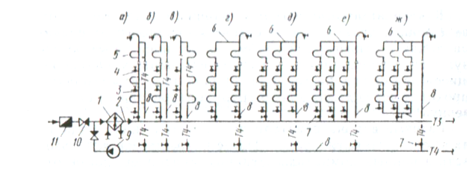

АПР №2 «элементы систем холодного водопровода»
- Назовите элементы системы согласно порядковому номеру

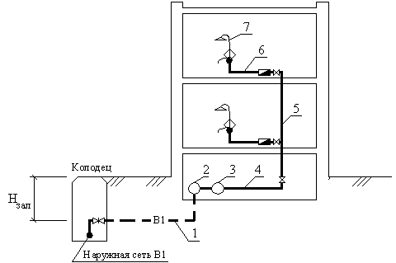

АПР №3 «Системы водоотведения»
Охарактеризуйте основные элементы городской канализации согласно указанному на рисунке номеру

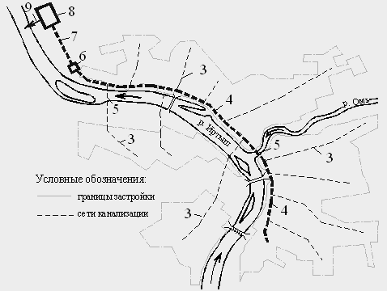
Примерные аудиторные контрольные работы (АКР):

АКР №1 «Определение отопительной нагрузки помещения».
1. Определить отопительную нагрузку для помещений жилого трехэтажного здания в климатических условий города Челябинск.
План типового этажа и разрез здания в строительном каталоге.

АКР №2 «Система отопления».
1. Запроектировать систему отопления жилого здания в климатических условий города Челябинск. Теплоноситель вода. Расчетная температура теплоносителя 105-70 ^{о}С.
План типового этажа и разрез здания в строительном каталоге.

АКР №3 «Система вентиляции».
1. Запроектировать систему естественной вентиляции жилого здания в климатических условий города Челябинск.
План типового этажа и разрез здания в строительном каталоге.

АКР №4 «Система водоснабжения».
1. Запроектировать систему водоснабжения жилого здания в климатических условий города Самары.
План типового этажа и разрез здания в строительном каталоге.

АКР №5 «Система водоотведения».
1. Запроектировать систему водоотведения жилого здания в климатических условий города Самары.
План типового этажа и разрез здания в строительном каталоге. Генплан микрорайона.

Внеаудиторная самостоятельная работа обучающихся осуществляется в виде:
- изучения литературы по соответствующему разделу с проработкой материала
- поиска дополнительной информации по заданной теме (работа с библиографическим материалами, справочниками, каталогами, словарями, энциклопедиями);
- подготовки к практическим занятиям
- выполнения контрольной работы.
Контрольная работа выполняется обучающимся самостоятельно под руководством преподавателя. При выполнении обучающийся должен показать свое умение работать с нормативным материалом и другими литературными источниками, а также возможность систематизировать и анализировать фактический материал и самостоятельно творчески его осмысливать.

7 Оценочные средства для проведения промежуточной аттестации
а) Планируемые результаты обучения и оценочные средства для проведения промежуточной аттестации:

Структурный элемент  компетенции | Планируемые результаты обучения | Оценочные средства
ПК-1 – обладает знанием нормативной базы в области инженерных изысканий, принципов проектирования зданий, сооружений, инженерных систем и оборудования, планировки и застройки населенных мест
Знать | основные понятия и определения в области проектирования систем водоснабжения, отопления, вентиляции зданий;  - основные требования нормативных документов в области проектирования систем водоснабжения, отопления, вентиляции зданий;  - законы и методы расчета систем водоснабжения, отопления, вентиляции зданий;  - основные принципы проектирования систем водоснабжения, водоотведения, отопления, вентиляции зданий | Теоретические вопросы:  - Природные источники централизованных систем водоснабжения, основные требования к ним.  2. Происхождение, условия залегания и формирования подземных вод.  3. Искусственное обогащение запасов подземных вод.  4. Поверхностные источники водоснабжения, их виды.  5. Характеристика качества природных вод.  6. Влияние хозяйственной деятельности людей на состояние источников водоснабжения.  7. Зоны санитарной охраны.  8. Система водоснабжения и ее основные элементы.  9. Схемы водоснабжения населенных пунктов из поверхностных и подземных источников.  10. Классификация систем водоснабжения.  11. Системы пожаротушения.  12. Основные виды потребления воды.  13. Определение отопительной нагрузки помещений  14. Классификация систем отопления.  15. Конструктивные элементы систем водяного отопления.  16. Гидравлический расчет трубопроводов систем водяного отопления.  17. Типы отопительных приборов, их характеристика.  18. Классификация систем вентиляции.  19. Конструктивные элементы систем вентиляции.  20. Аэродинамический расчет воздуховодов естественной вентиляции.  21. Аэродинамический расчет воздуховодов механической вентиляции.  22. Подбор вентиляционного оборудования (калориферов, вентиляторов, пылеочистных устройств)  23. Классификация тепловых сетей.  24. Источники теплоснабжения.  25. Присоединение потребителей к тепловым сетям.  26. Классификация систем газоснабжения.  27. Устройство и оборудование наружных газопроводов.  28. Устройство внутренних газопроводов.
Уметь | - применять навыки проектирования систем водоснабжения, отопления, вентиляции зданий;  - применять научно-техническую информацию, отечественный и зарубежный опыт в области проектирования современных систем водоснабжения, отопления, вентиляции зданий;  - определять нагрузки систем водоснабжения, отопления, вентиляции;  - пользоваться методами решения инженерных задач по расчету систем водоснабжения, отопления, вентиляции зданий | Примерные практические задания:  1. Определите вероятность действия приборов Р в жилом пятиэтажном здании, где на типовом этаже 3 двухкомнатные квартиры с кухнями, оборудованными мойками и со стандартными раздельными санузлами (туалет, ванна и раковина). Нормативный секундный расход 0,2л/с, часовой расход 5,6л/с  2. Определите общее количество санитарно-технических приборов в пятиэтажном здании, если на этаже располагаются две трехкомнатные и две двухкомнатные квартиры, в каждой санузлы оборудованы ванной, раковиной и унитазом. Кухня оборудована мойкой. Рассчитайте вероятность действия приборов в здании.  3. Рассчитать теплопотери через наружные ограждения жилого помещения, ориентированного наружной стеной (размер 3х2,8 м) на север и расположенного над не отапливаемым подвалом (размер пола 3х4 м). Остекление двойное 1,2х1,5 м, ориентировано на север. Комната граничит с другими жилыми помещениями. Здание расположено в г. Магнитогорск. Коэффициенты теплопередачи равны:  для наружной стены 0,28 Вт/(м² ^{о}С);  для окна 1,82 Вт/(м² ^{о}С);  для пола 0,23 Вт/(м² ^{о}С).
Владеть | - методиками и практическими навыками проектирования и изысканий систем водоснабжения, отопления, вентиляции с самостоятельным выбором решений;  - навыками решения инженерных задач, связанных с расчетами водоснабжения, отопления, вентиляции зданий;  - основами современных методов расчета систем водоснабжения, отопления, вентиляции зданий | Пример задания для контрольной работы  1. Запроектировать систему водоснабжения жилого здания в климатических условиях го-рода Самара..  План типового этажа и разрез здания в строительном каталоге. Генплан микрорайона.  Запроектировать систему холодного водопровода трехэтажного жилого здания, рассчитать требуемый напор, подобрать необходимые диаметры трубопровода.  3. Определить отопительную нагрузку для помещений жилого трехэтажного здания в климатических условий города Челябинск. План типового этажа и разрез здания в строительном каталоге.
ПК-8 владением технологией, методами доводки и освоения технологических процессов строительного производства, эксплуатации, обслуживания зданий, сооружений, инженерных систем, производства строительных материалов, изделий и конструкций, машин и оборудования
Знать | - конструктивные элементы систем водоснабжения, отопления, вентиляции;  - основные требования нормативных документов в области эксплуатации систем водоснабжения, отопления, вентиляции | Теоретические вопросы:  - Нормы водопотребления для хозяйственно-питьевых, производственных, противопожарных целей, для полива.  - Определение расчетных суточных, часовых, секундных расходов воды.  - Коэффициенты суточной и часовой неравномерности.  - Режим водопотребления в течение суток. Ступенчатый и интегральный график водопотребления.  - Режим работы насосных станций I и II подъемов, очистных и водозаборных сооружений.  - Определение регулирующей и противопожарной емкостей водонапорных башен.  - Определение емкости резервуаров чистой воды.  - Основные требования, предъявляемые к водопроводным сетям, водоводам, их классификация.  - Тупиковые и кольцевые сети. расположение водонапорной башни на сети.  - Трассировка водоводов, магистральных линий, распределительной сети. Зоны санитарной охраны водоводов.  - Расчетные участки сети. Равномерно распределенные, сосредоточенные, удельные, путевые, узловые, транзитные и расчетные расходы.  - Экономичные диаметры трубопроводов.  - Определение диаметров труб по расчетным формулам и таблицам.  - Определение потерь напора в трубопроводах. Таблицы для гидравлического расчета водопроводных труб.  - Расчетная схема тупиковой (разветвленной) сети.  - Порядок гидравлического расчета сети. Определение диаметров трубопроводов, потерь напора на участках.  - Порядок гидравлического расчета кольцевых сетей.  - Расчетная схема сети. Определение расчетных расходов на участках.  - Микроклимат помещений, его параметры.  - Классификация систем отопления.  - Конструктивные элементы систем водяного отопления.  - Типы отопительных приборов, их характеристика.  - Паровое отопление.  - Воздушное отопление.  - Панельно-лучистое отопление.  - Классификация систем вентиляции.  - Конструктивные элементы систем вентиляции.  - Подбор вентиляционного оборудования (калориферов, вентиляторов, пылеочистных устройств)  - Классификация тепловых сетей.  - Источники теплоснабжения.  - Присоединение потребителей к тепловым сетям.  - Тепловая изоляция трубопроводов.  - Классификация систем газоснабжения.  - Устройство и оборудование наружных газопроводов.  - Устройство внутренних газопроводов.  - Газорегуляторные станции и пункты.
Уметь | - конструктивные элементы систем водоснабжения, отопления, вентиляции;  - основные требования нормативных документов в области эксплуатации систем водоснабжения, отопления, вентиляции | Примерные практические задания:  1. Определите необходимость в повысительном насосе, если диктующим прибором является смеситель раковины на кухне, геометрическая высота расположения диктующего прибора 15м, потери напора по длине 9м, на трение 3м, гидравлическое сопротивление счетчика 0,5  Гарантированный напор в городской сети 43м. Определите требуемый напор.  2. Необходимо выбрать правильный ответ:  2.1.Водосчетчик подбирается из условия:  а) средне часовой расход воды не должен быть больше эксплуатационного расхода счетчика выбранного калибра  а) средне часовой расход воды должен быть больше эксплуатационного расхода счетчика выбранного калибра  а) средне часовой расход воды не должен быть равен эксплуатационному расходу счетчика выбранного калибра  2.2.Запорная арматура в системе водоснабжения в зданиях до 5 этажей устанавливается:  а) в основании стояков, на ответвлениях магистралей и на поквартирных разводках  б) в основании стояков и на поквартирных разводках  в) только на поквартирных разводках  3. Выполнить четыре различных схемы систем отопления, отличающихся друг от друга, как минимум, тремя признаками. Описать по классификационным признакам каждую из этих систем.  4. Начертить схему естественной канальной системы вентиляции для удаления загрязненного воздуха из помещений кухонь жилого здания. План и разрез здания приведены на рисунке.
Владеть | - конструктивные элементы систем водоснабжения, отопления, вентиляции;  - основные требования нормативных документов в области эксплуатации систем водоснабжения, отопления, вентиляции | .Пример задания для контрольной работы:  1. Запроектировать систему водоотведения жилого здания в климатических условиях города Самара..  План типового этажа и разрез здания в строительном каталоге  2. Запроектировать систему отопления жилого здания в климатических условий города Челябинск. Теплоноситель вода. Расчетная температура теплоносителя 105-70 ^{о}С.  План типового этажа и разрез здания в строительном каталоге.
ОПК-2 обладает способностью выявить естественнонаучную сущность проблем, возникающих в ходе профессиональной деятельности, привлечь их для решения соответствующий физико-математический аппарат
Знать | - основы расчета и проектирования систем водоснабжения, водоотведения, отопления, вентиляции зданий | Теоретические вопросы:  - Гидравлическая увязка в сети  2. Характерные режимы работы сети.  3. Расчет водоводов на случай максимального водопотребления, транзита, пожара, аварии.  4. Вычисление пьезометрических и свободных напоров в сети при всех режимах работы.  5. Определение высоты водонапорной башни и напора насосов.  6. Зонные системы водоснабжения, их экономическое обоснование.  7. Водопроводные трубы и их соединения.  8. Защита металлических труб от коррозии.  9. Глубина заложения труб.  10. Запорно-регулирующая, предохранительная, водоразборная арматура.  11. Колодцы, камеры, дюкеры на сетях и водопроводах.  12. Трубчатые и шахтные колодцы.  13. Лучевые и горизонтальные водозаборы. Каптаж ключей.  14. Выбор типа сооружений для забора подземных вод.  15. Выбор места расположения водозабора.  16. Водозаборные сооружения берегового и руслового типа.  17. Сифонные, плавучие, передвижные водозаборы.  18. Ковшовые и инфильтрационные водоприемные сооружения.  19. Водозаборы из водохранилищ, морей, озер и горных рек.  20. Требования к качеству воды для хозяйственно питьевых целей и для производственных нужд.  21. Методы обработки природных вод.  22. Технологические процессы обработки воды.  23. Основные технологические схемы.  24. Водоочистные установки заводского изготовления типа "Струя" и "Влага".  25. Сущность процесса коагуляции. Коагулянты.  26. Устройства для растворения коагулянтов, для приготовления известкового молока и известкового раствора.  27. Последовательность введения реагентов.  28. Первый и второй законы термодинамики.  29. Виды переноса теплоты  30. Микроклимат помещений, его параметры.  31. Основы гидравлического расчета трубопроводов систем водяного отопления.  32. Типы отопительных приборов, их характеристика.  33. Классификация систем вентиляции.  34. Конструктивные элементы систем вентиляции.  35. Конструктивные элементы систем отопления  36. Основы аэродинамического расчета воздуховодов естественной вентиляции.  37. Источники теплоснабжения.  38. Устройство и оборудование наружных газопроводов.  39. Устройство внутренних газопроводов.
Уметь | - применять навыки проектирования и эксплуатации систем водоснабжения, водоотведения, отопления, вентиляции зданий | Примерные практические задания:  1. Согласно представленной схеме используя соответствующие методики, подобрать диаметры трубопровода на участках, вычислить вероятность действия приборов и требуемый напор в системе.  2. Согласно заданию определить месторасположение дворовой канализационной сети, выстроить профиль внутридворовой канализации  3. Выполнить схему однотрубной системы отопления с верхней разводкой для трехэтажного здания с количеством стояков не менее четырех.  4. Определить естественное давление для системы канальной естественной вытяжной вентиляции, схема которой приведена на рисунке. Температура внутреннего 18 ^{о}С.
Владеть | - навыками проектирования и эксплуатации систем водоснабжения, водоотведения, отопления, вентиляции зданий | .Пример задания для контрольной работы:  1. Запроектировать систему водоотведения, рассчитать уклоны, подобрать требуемые диаметры, сделать спецификацию.  2. Запроектировать систему естественной вентиляции жилого здания в климатических условий города Челябинск. План типового этажа и разрез здания в строительном каталоге.

б) Порядок проведения промежуточной аттестации, показатели и критерии оценивания:

Промежуточная аттестация по дисциплине «Инженерные системы и оборудование зданий » включает теоретические вопросы, позволяющие оценить уровень усвоения обучающимся знаний, степень сформированности умений и владений. Проводится в форме зачета, зачета с оценкой.

Показатели и критерии оценивания зачета:

– на оценку «зачтено» – обучающийся демонстрирует достаточный уровень сформированности компетенций: основные знания, умения освоены не менее чем на 50%, но допускаются незначительные ошибки, неточности, затруднения при аналитических операциях, переносе знаний и умений на новые, нестандартные ситуации.
– на оценку «не зачтено» – обучающийся демонстрирует знания не более 40% теоретического материала, допускает существенные ошибки, не может показать интеллектуальные навыки решения простых задач.

Показатели и критерии оценивания зачета:

– на оценку «отлично» (5 баллов) – обучающийся демонстрирует высокий уровень сформированности компетенций, всестороннее, систематическое и глубокое знание учебного материала, свободно выполняет практические задания, свободно оперирует знаниями, умениями, применяет их в ситуациях повышенной сложности.
– на оценку «хорошо» (4 балла) – обучающийся демонстрирует средний уровень сформированности компетенций: основные знания, умения освоены, но допускаются незначительные ошибки, неточности, затруднения при аналитических операциях, переносе знаний и умений на новые, нестандартные ситуации.
– на оценку «удовлетворительно» (3 балла) – обучающийся демонстрирует пороговый уровень сформированности компетенций: в ходе контрольных мероприятий допускаются ошибки, проявляется отсутствие отдельных знаний, умений, навыков, обучающийся испытывает значительные затруднения при оперировании знаниями и умениями при их переносе на новые ситуации.
– на оценку «неудовлетворительно» (2 балла) – обучающийся демонстрирует знания не более 20% теоретического материала, допускает существенные ошибки, не может показать интеллектуальные навыки решения простых задач.
– на оценку «неудовлетворительно» (1 балл) – обучающийся не может показать знания на уровне воспроизведения и объяснения информации, не может показать интеллектуальные навыки решения простых задач.

8 Учебно-методическое и информационное обеспечение дисциплины

а) Основная литература
1. Новоселова, Ю. Н. Инженерные системы и оборудование зданий : учебное пособие. Ч. 1. Водоснабжение и водоотведение / Ю. Н. Новоселова, Ю. А. Морева ; МГТУ. - Магнитогорск : МГТУ, 2018. - 1 электрон. опт. диск (CD-ROM). - Загл. с титул. экрана. - URL: https://magtu.informsystema.ru/uploader/fileUpload?name=3724.pdf&show=dcatalogues/1/1527713/3724.pdf&view=true (дата обращения: 14.05.2020). - Макрообъект. - Текст : электронный. - Сведения доступны также на CD-ROM.
2. Новоселова, Ю. Н. Инженерные системы и оборудование зданий : учебное пособие. Ч. 2. Отопление и вентиляция / Ю. Н. Новоселова, Ю. А. Морева ; МГТУ. - Магнитогорск : МГТУ, 2018. - 1 электрон. опт. диск (CD-ROM). - Загл. с титул. экрана. - URL: https://magtu.informsystema.ru/uploader/fileUpload?name=3725.pdf&show=dcatalogues/1/1527714/3725.pdf&view=true (дата обращения: 14.05.2020). - Макрообъект. - Текст : электронный. - Сведения доступны также на CD-ROM.
3. Короткова, Л. И. Теплозащита и отопление зданий : учебное пособие / Л. И. Короткова, Г. А. Павлова ; МГТУ. - Магнитогорск, 2012. - 125 с. : ил., табл. - URL: https://magtu.informsystema.ru/uploader/fileUpload?name=544.pdf&show=dcatalogues/1/1095618/544.pdf&view=true (дата обращения: 14.05.2020). - Макрообъект. - Текст : электронный. - Имеется печатный аналог.
б) Дополнительная литература
1. Новоселова, Ю. Н. Основы теории надежности систем ТГСВ, водоснабжения и водоотведения : учебное пособие / Ю. Н. Новоселова ; МГТУ, каф. ТГВиВВ. - Магнитогорск, 2009. - 47 с. : ил., табл. - URL: https://magtu.informsystema.ru/uploader/fileUpload?name=246.pdf&show=dcatalogues/1/1060192/246.pdf&view=true (дата обращения: 14.05.2020). - Макрообъект. - Текст : электронный. - Имеется печатный аналог.
2. Моргунов, К. П. Гидравлика : учебник / К. П. Моргунов. — Санкт-Петербург : Лань, 2014. — 288 с. — ISBN 978-5-8114-1735-3. — Текст : электронный // Лань : электронно-библиотечная система. — URL: https://e.lanbook.com/book/51930 (дата обращения: 14.09.2020). — Режим доступа: для авториз. пользователей.
3. Зеликов, В. В. Справочник инженера по отоплению, вентиляции и кондиционированию : учебно-практическое пособие / В. В. Зеликов. - Москва : Инфра-Инженерия, 2011. - 624 с. - ISBN 978-5-9729-0037-4. - Текст : электронный. - URL: https://znanium.com/catalog/product/520726 (дата обращения: 11.09.2020). – Режим доступа: по подписке.
4. Шиляев, М. И. Отопление, вентиляция и кондиционирование воздуха. Примеры расчета систем: учебное пособие для вузов / М. И. Шиляев, Е. М. Хромова, Ю. Н. Дорошенко; под редакцией М. И. Шиляева. - 2-е изд., испр. и доп. - Москва: Издательство Юрайт, 2020. - 250с. - (Высшее образование). - ISBN 978-5-534-09295-0. — Текст : электронный // ЭБС Юрайт [сайт]. — URL: https://urait.ru/bcode/455773 (дата обращения: 11.09.2020).

в) Методические указания
1. Голяк, С. А. Водоснабжение и водоотведение с основами гидравлики : учебно-методическое пособие / С. А. Голяк, М. С. Уляков, В. С. Подкорытова ; МГТУ. - Магнитогорск : МГТУ, 2015. - 1 электрон. опт. диск (CD-ROM). - Загл. с титул. экрана. - URL: https://magtu.informsystema.ru/uploader/fileUpload?name=1527.pdf&show=dcatalogues/1/1124241/1527.pdf&view=true (дата обращения: 14.05.2020). - Макрообъект. - Текст : электронный. - Сведения доступны также на CD-ROM.
2. Новоселова, Ю. Н. Теплоснабжение и вентиляция : учебно-методическое пособие / Ю. Н. Новоселова, Г. Н. Трубицына ; МГТУ. - Магнитогорск : МГТУ, 2015. - 1 электрон. опт. диск (CD-ROM). - Загл. с титул. экрана. - URL: https://magtu.informsystema.ru/uploader/fileUpload?name=1434.pdf&show=dcatalogues/1/1123954/1434.pdf&view=true (дата обращения: 11.09.2020). - Макрообъект. - Текст : электронный. - Сведения доступны также на CD-ROM.

г) Программное обеспечение и Интернет-ресурсы
Программное обеспечение
Наименование ПО | № договора | Срок действия лицензии
MS Windows 7 | Д-1227 от 08.10.2018  Д-757-17 от 27.06.2017 | 11.10.2021  27.07.2018
MS Office 2007 | №135 от 17.09.2007 | бессрочно
FAR Manager | свободно распространяемое ПО | бессрочно
7Zip | Свободно распространяемое | бессрочно

Профессиональные базы данных и информационные справочные системы

Название курса | Ссылка
Электронная база периодических изданий East View Information Services, ООО «ИВИС» | https://dlib.eastview.com/
Национальная информационно-аналитическая система – Российский индекс научного цитирования (РИНЦ) | URL: https://elibrary.ru/project_risc.asp
Поисковая система Академия Google (Google Scholar) | URL: https://scholar.google.ru/
Информационная система - Единое окно доступа к информационным ресурсам | URL: http://window.edu.ru/

9 Материально-техническое обеспечение дисциплины
Материально-техническое обеспечение дисциплины включает:

Тип и название аудитории | Оснащение аудитории
Лекционная аудитория | Мультимедийные средства хранения, передачи и представления информации (интерактивная доска в комплекте с проектором и компьютером)
Лекционная аудитория | Демонстрационные стенды, плакаты, наглядные пособия
Лаборатория ауд. 103 | Стенд –тренажер « Центральный тепловой пункт жилого микрорайона»
Лаборатория ауд. 102 | Стенд «Двухтрубная система отопления».  Лабораторный стенд «Отопление».  Учебный стенд «Кондиционер».
Аудитории для самостоятельной работы: компьютерные классы; читальные залы библиотеки | Персональные компьютеры с пакетом MS Office, выходом в Интернет и с доступом в электронную информационно-образовательную среду университета
Аудитория для групповых индивидуальных консультаций, текущего контроля и промежуточной аттестации | Демонстрационные стенды, плакаты, наглядные пособия
Помещения для хранения и профилактического обслуживания учебного оборудования  ауд. 206б | Стеллажи, шкафы, инструменты и станок для обслуживания учебного оборудования

